
台東縣大王國中96學年度第一學期
發行人：林金祥 校長
執行編輯：輔導室 劉秀娟老師
發行日期：96年10月5日
校址：台東縣太麻里鄉大王村633號
傳真：289-782652
網址：www.dwjh.ttct.edu.tw

親愛的家長您好，感謝您對大王國中的支持，本季刊將說明本學期的教學行事曆、教職員工簡介，再介紹一篇親職教育的好文章與您共享。希望貴家長能不吝賜教，給予我們批評與鼓勵，謝謝！
本校教學行事曆
＊例行性教學活動：每週四進行七年級故事媽媽少年小說導讀、
八、九年級原住民母語教學（排灣族、阿美族）。
- 第 二週 9/4、9/5八、九年級第一次複習考：七年級全部課程
- 第 三週 9/10課間活動→練習健康操
- 第 四週 9/17～9/21九年級畢業旅行
9/19全校國文背誦；9/20全校英語朗讀
9/21七、八年級校外教學
- 第 五週 9/24彈性放假；9/25中秋節放假；9/29補上課
- 第 六週 10/1性侵害防制宣導、垃圾分類說明會
- 第 七週 10/11第一次段考：國文、自然、作文、社會
10/12第一次段考：數學、英文、健體
- 第 八週 10/17全校國文背誦；10/18全校英語朗讀
10/19校慶親子園遊會
- 第 九週 10/22英語抽考 10/26太峰青年選舉
- 第 十週 10/29交通安全及生命教育宣導週
- 第十一週 11/ 5 數學抽考 ；作業普查
- 第十二週 11/13、11/14九年級第二次複習考：八年級全部課程
- 第十三週 11/19國文抽考
11/21全校國文背誦；11/22全校英語朗讀
- 第十四週 11/27第二次段考：數學、英文、健體
11/28第二次段考：國文、自然、作文、社會
11/28親師座談會
- 第十五週 12/3自然抽考
- 第十六週 12/9閱讀心得寫作比賽
- 第十七週 12/17社會抽考
- 第十八週 12/23班際籃球比賽
- 第十九週 1/3、1/4九年級第三次複習考：七、八年級全部課程
- 第二十週 1/7全校作業普查
- 第二一週 1/16第三次段考：國文、自然、作文、社會
1/17第三次段考：數學、英文、健體、 1/18 修業式

本學期上課時間表
時間 | 節次
7:20~ 8:00 | 導師時間
8:10~ 8:55 | 第一節
9:05~ 9:50 | 第二節
10:10~ 10:55 | 第三節
11:05~ 11:50 | 第四節
12:00~ 1:00 | 午餐及午休
1:10~ 1:55 | 第五節
2:05~ 2:50 | 第六節
3:00~ 3:45 | 第七節
3:55~ 4:40 | 第八節（輔導課）
4:50~ 5:35 | 第九節（九年級加強班）

第八節課業輔導（教育優先區經費補助）:時間為96/09/10~97/01/11
對象是全體學生。
第九節課業輔導（攜手計畫經費補助）: 時間為96/09/10~97/01/11
對象是九年級學生。

榮譽榜
為協助同學準備國中畢業後的學力測驗，於9/4、9/5舉辦複習考，施測與評分方式仿效學力測驗模式。考試範圍：國文、英語、數學、自然、社會一二冊，考試成績優良同學：
八年級 |  | 九年級
班級 | 姓名 | 班級 | 姓名
8-3 | 蕭家偉 | 9-3 | 古湯耿岷
8-1 | 李俊毅 | 9-3 | 吳燁柔
8-2 | 戴曉恩 | 9-2 | 賴思蓉
8-3 | 呂佳琳 | 9-3 | 王朗懿
8-3 | 施子陵 | 9-3 | 黃佳璇

本校教職員工簡介
職 務 | 姓 名 | 任 教 班 級 | 任 教 科 目
校 長 | 林金祥 | 全校教學行政
教務主任 | 洪綺蓮 | 9-3、8-1 | 國文
訓導主任 | 林正秋 | 全校 | 公民
總務主任 | 黃桂蘭 | 7-3、9-1 | 英語
輔導主任 | 林子欽 | 全校 | 視覺藝術
教設組長 | 王靖璇 | 8年級 | 自然、健康
註冊組長 | 邵怡菱 | 7-1、7-2、9-3 | 數學
訓育組長 | 徐湘平 | 8年級、9-2、9-3 | 歷史
體衛組長 | 古珠妹 | 全校 | 體育
輔導組長 | 洪玉玲 | 特教班、9-1、8-3 | 綜合活動
資料組長 | 劉秀娟 | 7、9年級、特教班 | 電腦、自然、健康、綜合、數學
九年一班導師 | 陳 賡 | 7年級、9-1 | 歷史、地理、表演藝術
九年二班導師 | 廖文彬 | 7-1、7-2、8-3、9-2 | 英語
九年三班導師 | 朱淑華 | 8-1、8-2、9-3 | 英語
八年一班導師 | 吳昀龍 | 7-3、8-1、9-2 | 數學
八年二班導師 | 趙慧雯 | 8-2、8-3 | 國文、表演藝術、綜合
八年三班導師 | 謝美芳 | 8-2、8-3、9-1 | 數學、綜合
七年一班導師 | 黃碧端 | 7-2、8-1、9-1 | 國文、綜合
七年二班導師 | 黃貴玲 | 7-2、7-3、9-2 | 國文、綜合
七年三班導師 | 洪榮東 | 7-3、全校 | 國文、聽覺藝術
特教班 導師 | 鄭易旻 | 特教班 | 數學、生活、社會
專 任 教 師 | 吳協峻 | 7年級、9-2、8-3 | 自然、健康
主 計 | 楊彩蘭 | 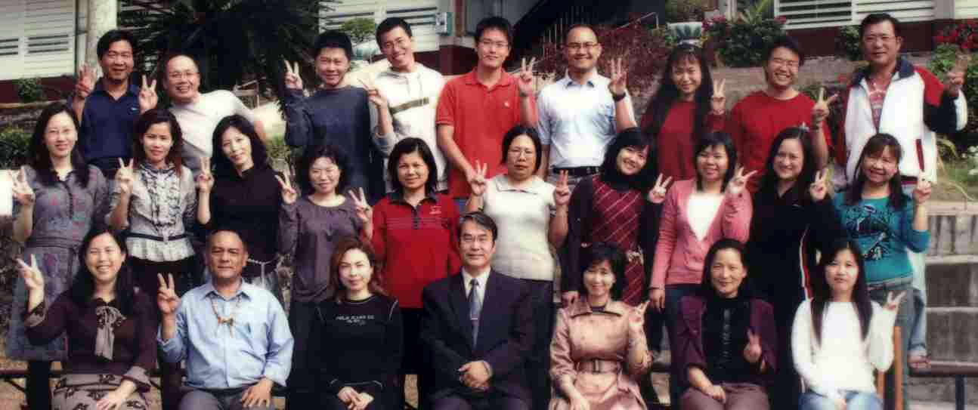
護士兼人事 | 劉瑞芷
事 務 組 長 | 戴家祥
總務處幹事 | 賴翠蜜
教務處幹事 | 郭靜枝
工 友 | 齊春山
替 代 役 | 陳政勝

親職教育分享站 放心放手讓孩子勇於承擔
◎文／洪蘭（中央大學認知神經科學研究所所長）【學前教育雜誌】
要鼓勵孩子從做中學習，父母就要有接納犯錯的胸襟，否則日後孩子養成一出錯就逃避或寧死不承認的心態，反而容易鑄成不可挽回的大錯。
最近又在報上看到有小朋友去溪邊玩水，一年級的弟弟不慎落水，四年級的哥哥怕被父母罵，不敢告訴家人，偷偷把弟弟留下的衣服掩埋起來，還懂得插一個湯匙作記號，等到家人發現去打撈已回天乏術，令人扼腕嘆息。記得不久以前，也發生過一件女童為了救另一個同學而落水，想不到其他三個人也是害怕挨罵，竟然不去求救 反而跑回家去蒙頭大睡，失去了救人的先機。
知錯能改 經驗最寶貴
看到這種新聞一再發生，我們大人應該好好檢討一下，為什麼孩子犯錯不敢跟大人講？為什麼我們的觀念裡，不犯錯的才是好孩子？正確的觀念應該是──知錯能改的 就是好孩子。我們不准許孩子犯錯，一犯錯就是重懲，使得孩子學會蒙蔽欺騙，以求眼前過關，不管後果如何，這種孩子長大後無法成為國家的棟樑，因為遇事畏 縮，讓錯誤變大，是一個無用之人，難道我們希望自己的孩子是一個無用之人嗎？
教會孩子遇事不逃避
親子關係中最重要的一環就是孩子有事敢來找你求救。如果能做到這一點，孩子就不會變壞，因為他事事都告訴你，你自然就能防患於未然。
我們要教孩子不能有僥倖的心理，事情發生了，就勇敢的面對它，是自己的錯，就去付代價，不是自己的錯，釐清責任。人生有許多突發狀況，既然發生了就要有勇氣 去面對它，有智慧去處理它，我們必須教會孩子遇事不逃避，當然，要養成這個態度，大人不可以動輒打罵，讓孩子心生恐懼而不說。
我曾在餐廳看過一個5、6歲的小女孩，一不小心打破了碗，立刻從椅子上下來想收拾，但手驚恐地一直抖，拾不起碎片，我看了非常不忍。人有失常，馬有失蹄，孔子都說： 「人非聖賢，孰能無過？」我們為什麼這麼苛責孩子，不准他們犯錯呢？那天更離譜的是，她的母親沒有生氣打罵小孩，因為打破的是餐廳的碗，她不心疼。
嘗試錯誤 從做中學習
我們大人都很知道從做中學習很有用，既然鼓勵孩子要多做，從做中學習，就要有接納犯錯的胸襟，不要讓孩子養成一出錯就是大難臨頭，寧死不承認，把責任都推給別人的心態。孔子說：「知錯能改，善莫大焉。」請父母鼓勵孩子多做多學，也請父母先問理由再決定懲罰，一定要教孩子犯錯不可怕，死不認錯才可怕。連續看到二則選擇逃避釀成大禍的新聞很是憂心，父母親必須要在孩子小的時候教好他品德及做人做事的態度，讓他成為一個有用之人。

